Kære beboere.

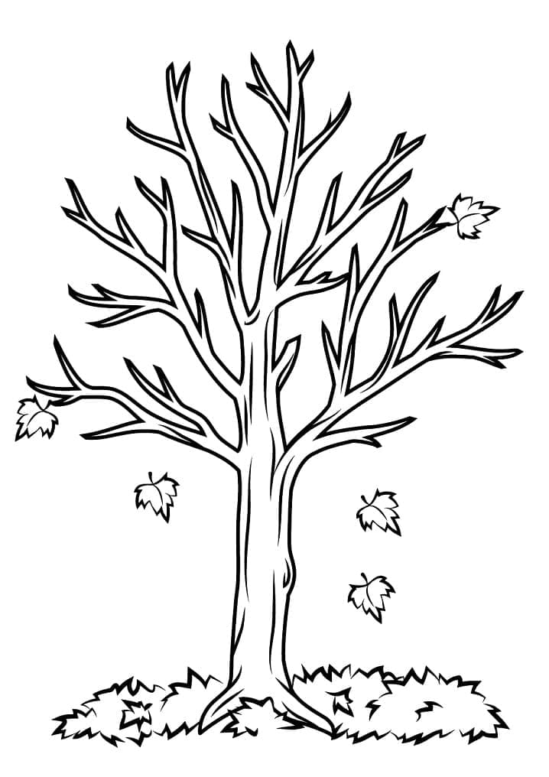

Bladene skifter farve, falder af træerne, og det er ved at være slut med de

lange lyse aftener - derfor inviterer vi igen i år til

**Løvfaldsfest 2024**

Fredag den 4. oktober kl. 18.15

Dørene åbnes kl. 18.05

I år serverer vi en lækker tapastallerken og en lille dessert.

Efter oprydning serveres der kaffe

Prisen er kr. 165,00 pr. person. Drikkevarer medbringer I selv.

Beløbet, som samtidig gælder for tilmelding, indbetales til

foreningens konto: reg.nr. 2277 kontonr. 6281 662 862

**senest 16. september 2024.**

Husk, at det er meget vigtigt, at du angiver både navn og ”Løvfaldsfest” på

indbetalingen.

Mange hilsner og på gensyn fra Fælleslokaleudvalget.